У оквиру Еrasmus+ пројекта Enchancing teaching and learning towards the student centered classroom, реализоване су две мобилности.
- У организацији Europass Teacher Academy наставнице Нада Пуртић, Љиљана Јовановић, Љиљана Петровић и Александра Спасић похађале су курс „Учионица окренута ка ученику- наставници као промотери активног учења“ од 16. до 21.08.2021. у Амстердаму, Холандија. Током трајања курса наставнице су упознале и методе рада колегиница из Италије, Словеније и Мађарске. Након обуке представљен је свим наставницима садржај курса, а затим су организоване и радионице за наставнике и учитеље школе о активној настави и договорена је пројектна недеља на тему: „Школа“ где ће учествовати учесници школе под менторством више наставника и учитеља. Такође је планиран и вебинар на тему активне наставе.
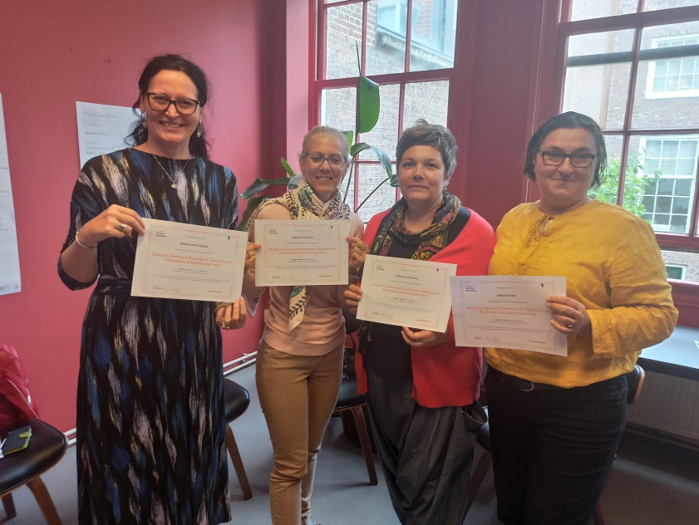
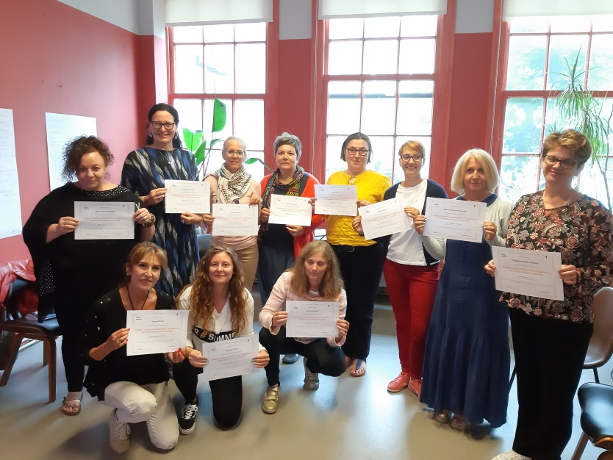

- наставнице Исидора Дрљача , Адриана Лоренц Чернек и учитељица Исидора Вукелић су завршиле обуку „Надарени ученици“. Обука је реализована у периоду од 30. августа до 5. септембра 2021.године у организацији Aplicaproposta LDA у Браги, Португал. Садржај обуке је представљен колегама на Наставничком већу, а ускоро следи и радионица.
